
Organização Sete de Setembro de Cultura e Ensino – LTDA
Centro Universitário do Rio São Francisco – UNIRIOS
Curso de Bacharelado em Sistemas de Informação

Atividade Prática - Do campo de treino ao primeiro relatório

Disciplina: Segurança de Aplicações Web - Cibersegurança
Professor: Ronierison Maciel (UniRios) - 2026.2
Aluno: Guilherme Gabriel de Freitas Silva

Paulo Afonso-BA
2026

Relatório de reconhecimento defensável

Semente: SEC26-031-14-029
Modalidade adaptada: individual
Disciplina: Segurança de Aplicações Web - Cibersegurança
Data da execução: 24 e 26 de setembro de 2026

RESUMO

Foi executado reconhecimento autorizado exclusivamente contra o DVWA 10.10.10.10, em rede Docker interna sem publicação de portas e sem rota externa. O atacante foi um contêiner Kali em 10.10.10.20. Foram produzidas saídas brutas com semente, data/hora e SHA-256, além de duas capturas PCAP. Quatro achados foram confirmados: arquivo de configuração acessível anonimamente (A01), hardening HTTP insuficiente (A02), autenticação sem TLS (A04) e credenciais administrativas padrão (A07). Duas mitigações foram aplicadas, medidas e revertidas. Não houve exploração, payload, força bruta nem tráfego dirigido a sistemas externos.

Parte 1 - Laboratório defensável

Isolamento

- Controle positivo: E-02 mostra quatro respostas ICMP de 10.10.10.10, sem perda, comprovando comunicação Kali-alvo.
- Rotas: E-01 registra no Kali apenas 10.10.10.0/24; E-03 registra no alvo apenas a rede interna, sem rota padrão.
- Controle negativo: E-04 mostra falha imediata (curl código 7) ao endereço documental 198.51.100.1 (TEST-NET-2). Nenhum sistema real foi escolhido como alvo.
- O compose.yml define internal: true e não publica portas do DVWA no Windows.

Reversibilidade
Antes do reconhecimento foi criado estado-inicial/dados-dvwa-inicial.tar.gz, acompanhado de metadados e hash. O estado do sistema de arquivos do alvo é reconstruído pela imagem do contêiner. Ao final, E-20A registra a restauração do volume e a recriação dos contêineres; E-20B prova que /php.ini voltou a 200 e que os cabeçalhos adicionados desapareceram.

Reprodutibilidade e rastreabilidade
O arquivo setup-SEC26-031-14-029.md, o compose.yml e o Dockerfile reconstroem o ambiente. O caderno registra E-01 a E-22 e o arquivo SEC26-031-14-029_HASHES.txt mantém a cadeia de custódia.

Limitação da adaptação individual: não houve parecer de outra dupla. A prova cruzada externa exigida no enunciado foi substituída por configuração declarativa, backup, reconstrução e validação pelo próprio autor. Essa substituição não possui a independência de uma revisão por terceiro.

Parte 2 - Reconhecimento com cadeia de custódia

Sequência executada

- Passivo/local: interfaces, rotas e cache de vizinhos (E-01, E-03 e E-05).
- Controles de isolamento e alcance (E-02 e E-04).
- Portas: SYN scan completo, com PCAP (E-06).
- Stack: Nmap, curl e WhatWeb (E-07, E-08 e E-09).
- Conteúdo: Gobuster com PCAP (E-10), seguido de validação manual (E-12).
- Registro e correlação: logs, métricas e detecção (E-11, E-21 e E-22).

Um comando é ativo quando seus pacotes alcançam o alvo.
E-06 enviou SYNs e recebeu SYN/ACK/RST;
E-10 gerou requisições HTTP vistas no PCAP e no Apache.
As leituras locais E-01, E-03, E-05, E-11, E-18C, E-19C, E-21 e E-22 são passivas em relação ao alvo porque não iniciaram novos pacotes.

Divergência entre ferramentas
Pergunta comum: qual é a stack web?

- Nmap declarou Apache httpd 2.4.68 (E-07, linha 9), identificou o título DVWA (linha 12) e o cabeçalho Apache (linha 14), mas não informou PHP.
- curl mostrou X-Powered-By: PHP/8.5.10 (E-08, linha 7) e o redirecionamento para login.php.
- WhatWeb correlacionou cabeçalhos e corpo: Apache 2.4.68, PHP 8.5.10, DVWA, HTML5 e campo password (E-09, linhas 92 e 136).

As ferramentas divergem porque observam sinais diferentes. Nmap combina banner, probes de versão e NSE; curl exibe os cabeçalhos declarados pelo servidor; WhatWeb aplica assinaturas ao cabeçalho e ao conteúdo, seguindo o redirecionamento. Levo ao relatório “Apache 2.4.68 e PHP 8.5.10 declarados pelos cabeçalhos, com DVWA reconhecido por título e assinatura”, com confiança média para versões (cabeçalhos podem ser alterados) e alta para a identidade do DVWA. A conclusão cairia se a inspeção local de pacotes/configuração mostrasse versões distintas ou se a alteração controlada dos cabeçalhos mudasse a identificação sem mudar o software.

Parte 3 - Do achado ao modelo de ameaça

Achado 1
Evidência | E-12
Ativo | Arquivo de configuração web
Vulnerabilidade | Ausência de controle de acesso ao /php.ini colocado sob a raiz web
Ameaça (agente) | Usuário de rede não autenticado coleta configuração
Risco (prob. x impacto) | Alta x média = alto
OWASP 2025 (causa-raiz) | A01 Broken Access Control, arquivo acessível a parte externa
PTES | Vulnerability Analysis
Teste de falseamento | Em sessão anônima limpa, resposta 401/403/404 ou conteúdo sem informação de configuração derrubaria a classificação.

Achado 2
Evidência | E-17
Ativo | Respostas HTTP e navegador do usuário
Vulnerabilidade | Hardening incompleto: cinco cabeçalhos ausentes e versões detalhadas expostas
Ameaça (agente) | Cliente malicioso usa framing/interpretação de conteúdo e fingerprinting
Risco (prob. x impacto) | Média x baixa = baixo
OWASP 2025 (causa-raiz) | A02 Security Misconfiguration
PTES | Vulnerability Analysis
Teste de falseamento | Se um GET completo e páginas de erro trouxerem os cinco cabeçalhos por proxy/camada superior, o achado cai.

Achado 3
Evidência | E-06/E-16
Ativo | Login, credenciais e sessão
Vulnerabilidade | Transporte HTTP sem TLS; porta 443 indisponível
Ameaça (agente) | Adversário em posição de rede observa ou altera credenciais/cookie
Risco (prob. x impacto) | Média x alta = alto
OWASP 2025 (causa-raiz) | A04 Cryptographic Failures
PTES | Vulnerability Analysis
Teste de falseamento | Se HTTPS válido for obrigatório, HTTP redirecionar sem aceitar dados e HSTS estiver presente, a classificação cai.

Achado 4
Evidência | E-15
Ativo | Conta administrativa do DVWA
Vulnerabilidade | Credenciais padrão admin/password aceitas
Ameaça (agente) | Usuário não autenticado obtém sessão administrativa
Risco (prob. x impacto) | Alta x alta = crítico
OWASP 2025 (causa-raiz) | A07 Authentication Failures
PTES | Vulnerability Analysis
Teste de falseamento | Em banco recém-inicializado, rejeição da senha padrão ou troca obrigatória antes da sessão derrubaria o achado.

Parte 4 - Auditoria das 12 afirmações da IA

Nº | Veredito | Correção e evidência | Por que uma IA erraria
1 | Incorreta | Em 2025, A01 é Broken Access Control e Injection é A05. Fonte: OWASP Top 10:2025. | Generalização de edições antigas e memorização da posição de 2017.
2 | Incorreta | SSRF não é categoria própria A10; CWE-918 está mapeada em A01. Fonte: OWASP A01. | Mistura da edição 2021, na qual SSRF era A10, com a edição 2025.
3 | Incorreta | Gobuster foi ativo: E-10 PCAP e E-21 registram 4.615 requisições; o Apache as registrou. | Confusão entre “conteúdo público” e ausência de tráfego, ignorando o comportamento da ferramenta.
4 | Incorreta | E-10 não encontrou /backup.zip. Se um backup sensível estivesse exposto, a raiz seria controle de acesso/arquivo externo (A01), não Injection. | Invenção de achado típico de tutorial e classificação pelo impacto/sintoma.
5 | Incorreta | O alvo declarou Apache 2.4.68 (E-07/E-08/E-09), não 2.4.49. Banner sozinho não confirma CVE nem exploração, que estava fora de escopo. | Associação automática “versão → CVE → explorado”, sem confirmar versão, condição ou comportamento.
6 | Incorreta | WhatWeb encontrou PHP 8.5.10 (E-09, linhas 92/144), não 7.2.0. A busca oficial não apresentou registro para o identificador alegado. | Alucinação plausível de versão, CVE e CVSS com números de aparência real.
7 | Incorreta | A aplicação da LGPD depende do tratamento de dados pessoais, não de o ambiente ser chamado de laboratório. Arts. 46-48 da LGPD. | Regra absoluta inventada a partir da ideia de “ambiente fechado”.
8 | Incorreta | PTES coloca Vulnerability Analysis antes de Exploitation; a própria fase de exploração depende da análise anterior. Fontes: PTES e Exploitation. | Trata fases como lista didática intercambiável e privilegia rapidez.
9 | Incorreta | -sC equivale a --script=default; alguns scripts podem ser intrusivos, mas não significa executar scripts da categoria exploit por padrão. Nmap NSE. | Confusão entre “script”, “intrusivo” e “exploit”.
10 | Correta | Suprimir o banner reduz informação, mas não corrige a falha subjacente. E-19B prova que a versão continuou exposta apesar dos novos cabeçalhos; o princípio permanece correto. | Uma IA poderia exagerar a mitigação e confundir redução de superfície informacional com correção.
11 | Parcialmente correta | Autorização e escopo são centrais, mas não são o único elemento jurídico. O art. 154-A também exige analisar dispositivo alheio, violação indevida de mecanismo e finalidade. Lei 12.737/2012. | Simplificação de questão jurídica multifatorial em uma regra binária.
12 | Incorreta | Não existe regra “sempre confiar no WhatWeb”. E-07/E-08/E-09 mostram sinais complementares; a confiança depende do tipo de observação e de validação adicional. | Viés de autoridade pela ferramenta especializada e ausência de acesso à saída real.

Parte 5 - Defesa medida

Mitigação 1: bloquear /php.ini

- Antes: E-12, resposta 200 e conteúdo legível.
- Mudança: E-18A, /var/www/html/.htaccess, linhas 2-4, Require all denied.
- Depois: E-18B, resposta 403.
- Delta: E-18C.
- Limite: não remove o arquivo, não altera diretivas PHP, não corrige TLS, autenticação nem outras rotas.

Mitigação 2: cabeçalhos defensivos

- Antes: E-17, cinco cabeçalhos ausentes.
- Mudança: E-19A, .htaccess linhas 6-13 e ativação de mod_headers.
- Depois: E-19B, cinco cabeçalhos presentes.
- Delta: E-19C.
- Limite: as versões Apache/PHP permaneceram expostas; a mudança não fornece TLS, não troca credenciais e não corrige vulnerabilidades intencionais do DVWA.

E-20A/E-20B comprovam restauração do estado inicial.

Parte 6 - O rastro deixado
Janela: 2026-09-24T23:13:33Z a 23:13:34Z. E-21 apurou 4.615 requisições no log e 4.615 User-Agents semeados no PCAP.
Distribuição: 200=3, 301=5, 302=3, 403=4 e 404=4.600. O pico foi 2.618 req/s. Todas as rotas empataram com uma ocorrência; /, /.bash_history e /.bashrc são as três primeiras por desempate alfabético. As 4.613 entradas da wordlist, somadas à raiz e à rota aleatória de calibração, explicam o total de 4.615.
A regra E-22 alerta quando o mesmo IP produz em um segundo ao menos 100 requisições, 80% de 404 e 100 rotas distintas. Ela disparou nos dois segundos. Um verificador legítimo de links após a implantação é falso positivo plausível. O ruído é reduzido por lista de scanners autorizados, exigência de persistência temporal e correlação de IP, rotas, status e User-Agent. Em A09, registrar não basta: sem coleta central, retenção, relógios sincronizados, correlação e alerta, o evento pode permanecer esquecido no arquivo. A evidência confirma logging; não demonstra que o alvo possua alerta automático.

Parte 7 - Rules of Engagement
Objetivo: reconhecimento não exploratório do DVWA isolado.
Alvos: somente 10.10.10.10 e os contêineres do projeto sec26_031_14_029.
Origem: Somente 10.10.10.20.
Janela: 24-25/09/2026, durante a execução documentada.
Permitido: ICMP de controle, Nmap de portas/versão/default scripts, curl, WhatWeb, Gobuster com cinco threads, tcpdump, leitura de logs, uma tentativa com credencial padrão documentada e duas mitigações reversíveis.
Proibido: hosts fora de 10.10.10.0/24, sqlmap, Metasploit, Hydra, John, Hashcat, força bruta, DoS, persistência, exfiltração e payload.
Achado crítico: interromper a ação, preservar evidência mínima e comunicar imediatamente ao professor pelo canal institucional.
Dados sensíveis: não ampliar acesso, não copiar além do mínimo inevitável, restringir acesso, registrar cadeia de custódia e seguir orientação do controlador/encarregado.
Parada: qualquer rota externa, instabilidade, dado real, escopo ambíguo ou solicitação do responsável.
Confidencialidade: não divulgar credenciais, evidências ou dados fora da disciplina; eliminar cópias após aceite e prazo acadêmico aplicável.

Cenário Página Virada (máximo de 15 linhas)
- Paro imediatamente a enumeração; a primeira coisa que não faço é abrir, pesquisar, compartilhar ou baixar novamente o CSV.
- Desconecte a ferramenta, preservo apenas os metadados/evidência mínima e não apago o arquivo já recebido antes de orientação, para não destruir evidência.
- Aciono o contato crítico do RoE e informo horário, URL, método e alcance aparente, sem transmitir o conteúdo por canal inseguro.
- A livraria decide finalidades e meios, portanto tende a ser controladora; a empresa de teste trata dados em seu nome e tende a ser operadora.
- O encarregado atua como canal com titulares e ANPD; a qualificação final depende dos contratos e das decisões efetivamente tomadas.
- Nome, CPF, endereço e telefone de 4.200 pessoas são dados pessoais; acesso e cópia já constituem tratamento e possível incidente.
- O controlador avalia risco ou dano relevante e coordena contenção, investigação e documentação, com apoio imediato do operador.
- Se houver risco ou dano relevante, controlador comunica ANPD e titulares em até três dias úteis do conhecimento, salvo prazo legal específico.
- Informações incompletas podem ser complementadas fundamentadamente em até vinte dias úteis; o registro do incidente deve ser guardado por pelo menos cinco anos.
- A cláusula aplicável é “dados sensíveis/encontrados”: minimizar, restringir, preservar cadeia de custódia e escalar imediatamente.
- Eu a reforçaria: “o teste para ao primeiro indício de dado pessoal real; nenhuma exploração adicional ocorre sem autorização escrita do controlador”.
- Continuo white hat enquanto fico no escopo, minimizo o tratamento e sigo o RoE.
- Passo a grey hat ao continuar investigando ou acessar outros registros sem nova autorização, ainda que alegue intenção defensiva.
- Passo a black hat ao usar, reter indevidamente, vender, divulgar, extorquir ou explorar os dados para benefício/dano.
- Fontes: arts. 5, 46-48 da LGPD e Resolução CD/ANPD 15/2024.

Parte 8 - Anexo de prompts e reflexão
O uso de IA foi declarado. Por opção de concisão, o anexo apresenta uma seleção abreviada e literal dos prompts tecnicamente relevantes, sem alegar que seja a transcrição integral. As capturas e os trechos de evidências selecionados estão apresentados no anexo de evidências deste documento.
A IA foi útil para transformar requisitos extensos em comandos reprodutíveis, organizar a cadeia de custódia e sugerir testes falseáveis. Foi perigosa quando um verificador inicial interpretou o 302 /setup.php como falha de inicialização e quando uma análise preliminar atribuiu rotas “mais frequentes” sem restringir corretamente a janela do Gobuster. A saída do terminal corrigiu ambas. O principal sinal de alerta aprendido foi a frase tecnicamente fluente que avança além do que a evidência prova. Versão declarada não é versão confirmada; banner não é exploração; arquivo que contém diretiva não prova que a diretiva está ativa; ausência de alerta observado não prova ausência de mecanismo de alerta. O controle foi exigir para cada conclusão um ID de evidência, uma fonte primária ou um teste capaz de falseá-la.

Prompts selecionados
ID | Prompt literal | Uso no trabalho | Verificação ou correção
p-1 | Eu preciso fazer uma atividade sobre auditoria de segurança, o que eu preciso saber e fazer antes de começar? No enunciado pede para ser em dupla, mas existe alguma forma de fazer essa atividade sem dupla? | Entendimento do desafio e planejamento da adaptação em containers. | O enunciado foi conferido e a rede foi limitada ao laboratório interno.
p-2 | “Ok, vamos começar então.  Como devo configurar o Docker? ” | Inicialização guiada do laboratório | Contêineres alheios ao projeto foram preservados e a rede foi validada antes do recon.
p-3 | “Veja esse output, Saiu como deveria? Por fim, explique o que exatamente o que aconteceu nesse processo“ | Análise do output do comando e explicação do método | O output foi analisado e explicado; o output foi válido.
p-4 | “Iniciando a parte defensiva conforme o enunciado, como devo fazer adequadamente?” | Planejamento do início da etapa defensiva. | As mitigações incluíram antes, mudança, depois, diff, limite e restauração.

Interações técnicas por imagem
Fase | Prompts por Imagem | Resultado Auditado
Isolamento | E-01 a E-05 | Rotas, controle positivo e controle negativo foram conferidos diretamente.
Portas e stack | E-06 a E-09 | Nmap, curl e WhatWeb foram comparados; uma tentativa sem User-Agent foi marcada inválida.
Conteúdo e logs | E-10 a E-12 | Resultados do Gobuster foram validados; respostas 403 não foram chamadas de vulnerabilidade.
Autenticação e transporte | E-13 a E-17 | O primeiro teste foi inconclusivo; após o setup, credenciais padrão e ausência de TLS foram confirmadas.
Mitigações | E-18 e E-19 | Mudanças foram comprovadas por repetição e diff; limites foram preservados.
Restauração e detecção | E-20 a E-22 | Estado original, métricas de log/PCAP e dois alertas foram confirmados.

Correções relevantes feitas durante o uso de IA

- Um redirecionamento 302 /setup.php foi inicialmente tratado por um verificador conservador como estado não confirmado; a repetição demonstrou o fluxo correto.
- Uma contagem preliminar de “rotas mais frequentes” considerou contexto amplo. A E-21 restringiu a janela do Gobuster e mostrou empate de uma ocorrência por rota.
- A exposição do /php.ini foi separada das diretivas nele declaradas: acesso ao arquivo foi confirmado, mas a ativação efetiva das diretivas não foi presumida.
- Cabeçalhos e banners foram tratados como valores declarados, não como prova de exploração ou confirmação absoluta da versão instalada.

Guia das evidências e cadeia de custódia
SEC26-031-14-029 | Evidências essenciais
Esta versão preserva as 15 páginas do relatório e reúne dez páginas de evidências selecionadas. As saídas são recortes numerados pela linha original; códigos de cor do terminal foram suprimidos para leitura. Prints selecionados acompanham os testes.
Navegação: p. 17 isolamento; p. 18 portas e serviços; p. 19 stack; p. 20 enumeração e rastro; p. 21 achados; p. 22 bloqueio de php.ini; p. 23 cabeçalhos; p. 24 restauração; p. 25 detecção. Use os marcadores do leitor para acesso direto.
Configuração reproduzível: rede 10.10.10.0/24 com internal: true; alvo DVWA 10.10.10.10; Kali 10.10.10.20; banco MariaDB e volume nomeado. compose.yml, kali/Dockerfile, setup e backup inicial foram utilizados na preparação do laboratório e não estão incorporados a este documento. A restauração combina backup do volume e recriação dos contêineres.
SHA-256 completos dos registros citados. Prefixo comum omitido nesta lista: SEC26-031-14-029_. Os hashes
são calculados nos arquivos brutos, não nos recortes do PDF.
f19b0d1014a9c15f3ed3cd106496a150eb39c4ed29c423dcc522e43828af3b40 kali_rede_01.txt
377a6f1221959bc47a4bd21a89b79ebe3001b72594236e9bdc61fa7a39826883 controle_positivo_02.txt
350b8d3982efab49f5028f6572a9f731e92d827cb39d4b7cc0eb6a8d7359641d alvo_rotas_03.txt
55308bd1152f288e56f01b84db5b83d6738f8dee904b13c03d31caeb7302c47e controle_negativo_04.txt
90b5838f670444622167dc96199602803f938da4ad91798b2fda14a8342ba7cb passivo_vizinhos_05.txt
1253fa9b0da9032def9a557e2089012368a46e9b68323bc93b643810ce00666b nmap_portas_06.txt
a8c3b2aeb27c7334578e763ae0d31c3c77aaf23f2b701939fba94821d9e0d540 nmap_portas_06.pcap
114da8bab2b6f1b3f0613e02ff6e7908583e08ea62549995482bb3ce15e717a3 nmap_servico_07A_INVALIDA_sem_user_agent.txt
7c0aed052750b862044e10c04027c3e3dc94ea75399e7e87e94e2b6ff83146ba nmap_servico_07.txt
4ffc8fa0203b01b81f667a8be35528e14083a5cfd8e051fa725c187135f692c2 curl_headers_08.txt
294b8cd74a8aaa83e24bcb7cd7ec0dab32659eadc9076a0124a359f47dc42508 whatweb_09.txt
3ecee0f908115dc7921091331cfb01459a833b7ef183376e79d529dd33cc2951 gobuster_10.txt
7ed1119b5d693917a5cf32ad11756d8cfe726ebbe71422dae1e53a74be003603 gobuster_10.pcap
39ab25318a7cb28808ddee0a5ccf1409d2596b7d1ba2d1a87d346cf1524f46c4 apache_semente_11.txt
29de66f5c12daf7dfdd728a7ff00ef5931b973497d5b305499a737110ac8c20d validacao_recursos_12.txt
b935ed2d7d7a86397a891db341709079115926fb22e995048b23c07e1196d56b credenciais_padrao_13.txt
bfc18f08dfef79e3943565637e5ee0ce350a0cb0f7e59f484b5050a9ee69a520 inicializacao_dvwa_14.txt
d924797dcb1a3547c838cc930a97d390a4678964580a4439b8ee7ed7b68dcd6b credenciais_padrao_15.txt
88ee9d0b7981d72c506e49592518a0501e003a133d39f1b4ae6cbec9b98a735d transporte_sem_tls_16.txt
44d0b872fa2467cc119130faf8947abf85a6deed32e8503b39ae5ab4f9cfbe83 cabecalhos_seguranca_17.txt
201b19dda29a2ad77fa558042fe4af628017c7723212e37b068bb03383caced0 mitigacao_phpini_mudanca_18A.txt
d03fab4d4245bfdcf82a46e2b57170a0e96cfecf35ed00df12be6a58a7efa06f mitigacao_phpini_depois_18B.txt
8db654cf7141c8e2b02159650d0d063a802066766a4c3f3ad88e26484e8a5644 mitigacao_phpini_diff_18C.txt
796ef270549d85cdb35d83f8389f60e06d5308a70d9c0c826749374b8077c816 mitigacao_headers_mudanca_19A.txt
1133aaf0e71a189f4022ed5e2b9d02e0957eca4d5fcaef3bc1233f4d96bcca9e mitigacao_headers_depois_19B.txt
d734fa7555d8b977898e1b328d2ea7bc2089b9fb555ed9212cfc901957d8f7d9 mitigacao_headers_diff_19C.txt
54ad082672b5a8551743b50d8d01080df558cb9d189cdf466357c544f54acc74 restauracao_estado_20A.txt
3527695fc0539b50f73e8e06c0d58e8db13939b3566c16b2a4e306092d977f6f restauracao_validacao_20B.txt
5df701428b26e8b1f09335ed86040debffe32e9f42454284dcabee88a38f0d5a analise_rastro_21.txt
ec7b9d30a54dbb34d46578dbc5a71f54df54a9ca59563972d29519d56e036825 regra_deteccao_22.txt
Limitações preservadas: adaptação individual sem prova cruzada independente; prompts em seleção
abreviada; horários brutos em UTC e hora local -03:00. Os anexos completos documentam tentativas
inválidas e inconclusivas.
Recortes identificados dos registros originais | Evidências selecionadas neste documento
Página 16
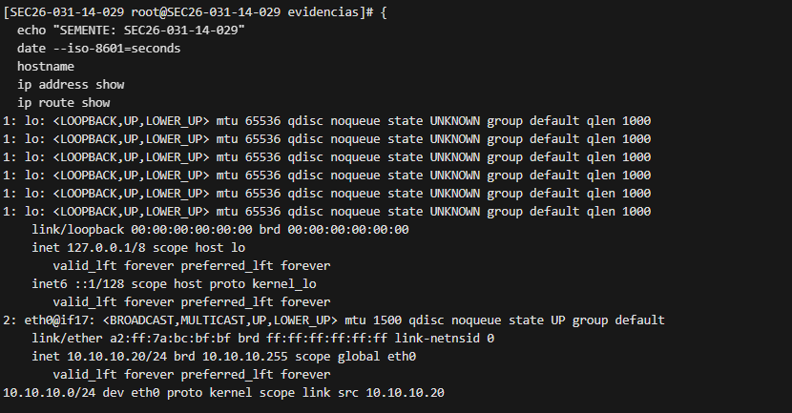

Isolamento e alcance do laboratório
SEC26-031-14-029 | Evidências essenciais
SEC26-031-14-029_kali_rede_01.txt
001 SEMENTE: SEC26-031-14-029
002 2026-09-24T22:37:51+00:00
012
inet 10.10.10.20/24 brd 10.10.10.255 scope global eth0
014 10.10.10.0/24 dev eth0 proto kernel scope link src 10.10.10.20
SEC26-031-14-029_controle_positivo_02.txt
001 SEMENTE: SEC26-031-14-029
002 2026-09-24T22:39:36+00:00
011 4 packets transmitted, 4 received, 0% packet loss, time 3063ms
SEC26-031-14-029_alvo_rotas_03.txt
001 SEMENTE: SEC26-031-14-029
002 2026-09-24T22:45:28+00:00
004 Iface Destination Gateway Flags RefCnt Use Metric Mask MTU Window IRTT
>
005 eth0 000A0A0A 00000000 0001 0 0 0 00FFFFFF 0 0 0
>
SEC26-031-14-029_controle_negativo_04.txt
001 SEMENTE: SEC26-031-14-029
002 2026-09-24T22:47:06+00:00
015 curl: (7) Failed to connect to 198.51.100.1 port 80 after 0 ms: Could not connect to server
016 codigo_saida=7
A rede interna permite comunicação com o alvo e as tabelas mostram ausência de rota padrão. O controle
negativo utiliza o endereço documental 198.51.100.1. As leituras de interface/rotas são locais; o ping é
ativo.
Recortes identificados dos registros originais | Evidências selecionadas neste documento
Página 17
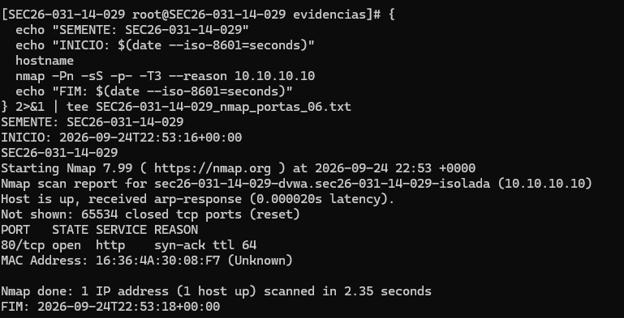

Portas e serviço web identificado
SEC26-031-14-029 | Evidências essenciais
SEC26-031-14-029_nmap_portas_06.txt
001 SEMENTE: SEC26-031-14-029
002 INICIO: 2026-09-24T22:53:16+00:00
003 SEC26-031-14-029
004 Starting Nmap 7.99 ( https://nmap.org ) at 2026-09-24 22:53 +0000
005 Nmap scan report for sec26-031-14-029-dvwa.sec26-031-14-029-isolada (10.10.10.10)
006 Host is up, received arp-response (0.000020s latency).
007 Not shown: 65534 closed tcp ports (reset)
008 PORT STATE SERVICE REASON
009 80/tcp open http syn-ack ttl 64
010 MAC Address: 16:36:4A:30:08:F7 (Unknown)
011
012 Nmap done: 1 IP address (1 host up) scanned in 2.35 seconds
013 FIM: 2026-09-24T22:53:18+00:00
SEC26-031-14-029_nmap_servico_07.txt
001 SEMENTE: SEC26-031-14-029
002 INICIO: 2026-09-24T22:59:54+00:00
009 80/tcp open http syn-ack ttl 64 Apache httpd 2.4.68 ((Debian))
012 | http-title: Login :: Damn Vulnerable Web Application (DVWA)
013 |_Requested resource was login.php
014 |_http-server-header: Apache/2.4.68 (Debian)
019 FIM: 2026-09-24T23:00:01+00:00
E-06: nmap -Pn -sS -p- -T3 --reason 10.10.10.10. E-07: nmap -Pn -sV -sC -p 80 --reason --script-args
http.useragent=SEMENTE/SEC26-031-14-029 10.10.10.10. A captura E-06 registrou 131.076 pacotes; o TXT e o
PCAP originais são registros separados do laboratório.
Recortes identificados dos registros originais | Evidências selecionadas neste documento
Página 18
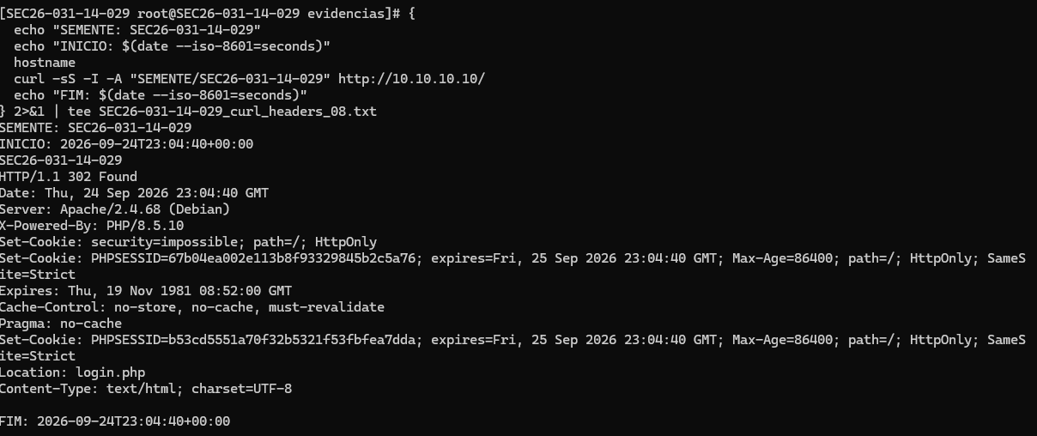

Divergência entre Nmap curl e WhatWeb
SEC26-031-14-029 | Evidências essenciais
SEC26-031-14-029_curl_headers_08.txt
001 SEMENTE: SEC26-031-14-029
002 INICIO: 2026-09-24T23:04:40+00:00
004 HTTP/1.1 302 Found
006 Server: Apache/2.4.68 (Debian)
007 X-Powered-By: PHP/8.5.10
014 Location: login.php
017 FIM: 2026-09-24T23:04:40+00:00
SEC26-031-14-029_whatweb_09.txt
001 SEMENTE: SEC26-031-14-029
002 INICIO: 2026-09-24T23:06:24+00:00
004 WhatWeb report for http://10.10.10.10/
005 Status : 302 Found
006 Title
: <None>
010 Summary : Apache[2.4.68], Cookies[PHPSESSID,security], HTTPServer[Debian Linux][Apache/2.4.68 (Debian)],
> HttpOnly[PHPSESSID,security], PHP[8.5.10], RedirectLocation[login.php], X-Powered-By[PHP/8.5.10]
021 Version
: 2.4.68 (from HTTP Server Header)
055 Version
: 8.5.10
086 WhatWeb report for http://10.10.10.10/login.php
087 Status : 200 OK
088 Title
: Login :: Damn Vulnerable Web Application (DVWA)
092 Summary : Apache[2.4.68], DVWA, HTML5, HTTPServer[Debian Linux][Apache/2.4.68 (Debian)],
> PasswordField[password], PHP[8.5.10], X-Powered-By[PHP/8.5.10]
103 Version
: 2.4.68 (from HTTP Server Header)
132 Version
: 8.5.10
160 FIM: 2026-09-24T23:06:29+00:00
Nmap identificou Apache/DVWA; curl revelou PHP no cabeçalho; WhatWeb seguiu o redirecionamento e
reconheceu HTML5 e campo de senha. Versões são valores declarados com confiança média. A identificação
do DVWA tem confiança alta pela convergência de título e assinatura.
Recortes identificados dos registros originais | Evidências selecionadas neste documento
Página 19
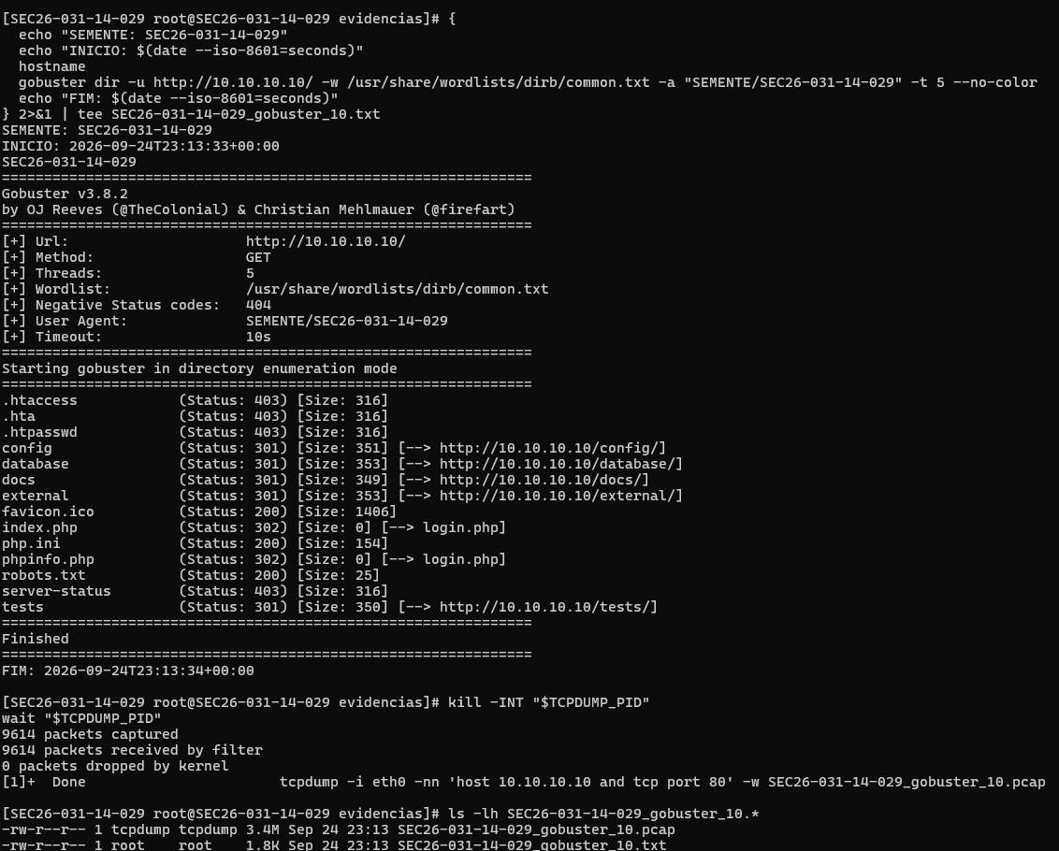

Enumeração de conteúdo e correlação com logs
SEC26-031-14-029 | Evidências essenciais
SEC26-031-14-029_gobuster_10.txt
001 SEMENTE: SEC26-031-14-029
002 INICIO: 2026-09-24T23:13:33+00:00
010 [+] Threads:
5
013 [+] User Agent:
SEMENTE/SEC26-031-14-029
021 config
(Status: 301) [Size: 351] [--> http://10.10.10.10/config/]
027 php.ini
(Status: 200) [Size: 154]
029 robots.txt
(Status: 200) [Size: 25]
030 server-status
(Status: 403) [Size: 316]
035 FIM: 2026-09-24T23:13:34+00:00
SEC26-031-14-029_analise_rastro_21.txt
002 INICIO: 2026-09-25T00:42:28+00:00
007 2026-09-24T23:13:33Z a 2026-09-24T23:13:34Z
010 4615
013 200 3
014 301 5
015 302 3
016 403 4
017 404 4600
020 24/Sep/2026:23:13:33 1997
021 24/Sep/2026:23:13:34 2618
034 4615
039 FIM: 2026-09-25T00:42:29+00:00
Gobuster foi ativo e gerou 4.615 requisições semeadas tanto no log quanto no PCAP; 4.613 entradas da
wordlist mais a raiz e a calibração explicam o total. Os resultados essenciais do log estão apresentados neste documento. As
rotas 403 não foram classificadas como acesso autorizado.
Recortes identificados dos registros originais | Evidências selecionadas neste documento
Página 20
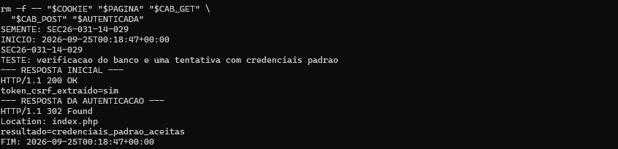

Evidências dos achados confirmados
SEC26-031-14-029 | Evidências essenciais
SEC26-031-14-029_validacao_recursos_12.txt
001 SEMENTE: SEC26-031-14-029
002 INICIO: 2026-09-25T00:05:51+00:00
005 ===== RECURSO: /robots.txt =====
006 HTTP/1.1 200 OK
017 ===== RECURSO: /php.ini =====
018 HTTP/1.1 200 OK
029 allow_url_fopen = on
030 allow_url_include = on
032 ===== RECURSO: /server-status =====
033 HTTP/1.1 403 Forbidden
049 ===== RECURSO: /config/ =====
050 HTTP/1.1 403 Forbidden
066 FIM: 2026-09-25T00:05:51+00:00
SEC26-031-14-029_credenciais_padrao_15.txt
001 SEMENTE: SEC26-031-14-029
002 INICIO: 2026-09-25T00:18:47+00:00
003 SEC26-031-14-029
004 TESTE: verificacao do banco e uma tentativa com credenciais padrao
005 --- RESPOSTA INICIAL ---
006 HTTP/1.1 200 OK
007 token_csrf_extraido=sim
008 --- RESPOSTA DA AUTENTICACAO ---
009 HTTP/1.1 302 Found
010 Location: index.php
011 resultado=credenciais_padrao_aceitas
012 FIM: 2026-09-25T00:18:47+00:00
SEC26-031-14-029_transporte_sem_tls_16.txt
001 SEMENTE: SEC26-031-14-029
002 INICIO: 2026-09-25T00:20:36+00:00
006 HTTP/1.1 200 OK
019 ===== TENTATIVA HTTPS NA PAGINA DE LOGIN =====
020 curl: (7) Failed to connect to 10.10.10.10:443 after 0 ms: Could not connect to server
021 codigo_saida_https=7
024 FIM: 2026-09-25T00:20:36+00:00
SEC26-031-14-029_cabecalhos_seguranca_17.txt
002 INICIO: 2026-09-25T00:22:30+00:00
008 Server: Apache/2.4.68 (Debian)
009 X-Powered-By: PHP/8.5.10
012 Content-Security-Policy: AUSENTE
013 X-Frame-Options: AUSENTE
014 X-Content-Type-Options: AUSENTE
015 Referrer-Policy: AUSENTE
016 Permissions-Policy: AUSENTE
018 FIM: 2026-09-25T00:22:30+00:00
Os quatro achados e seus testes de falseamento estão nas páginas 5 e 6. O php.ini acessível não prova
que as diretivas nele listadas estejam ativas. O login padrão foi verificado após o setup, sem força
bruta.
Recortes identificados dos registros originais | Evidências selecionadas neste documento
Página 21
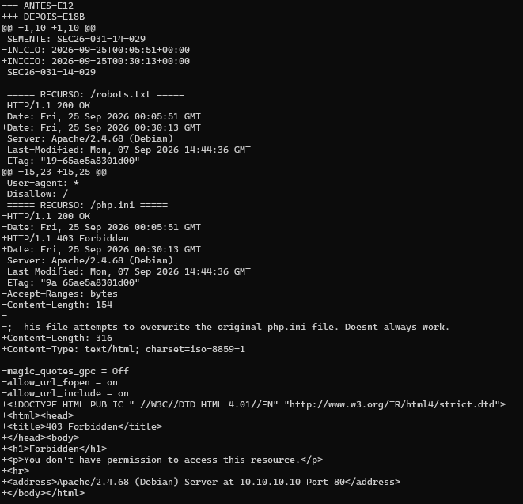

Mitigação do arquivo de configuração exposto
SEC26-031-14-029 | Evidências essenciais
SEC26-031-14-029_mitigacao_phpini_mudanca_18A.txt
001 SEMENTE: SEC26-031-14-029
002 INICIO: 2026-09-25T00:27:59+00:00
005 ARQUIVO ALTERADO: /var/www/html/.htaccess
011
1 # SEMENTE: SEC26-031-14-029
012
2 <Files "php.ini">
013
3
Require all denied
014
4 </Files>
018 Syntax OK
020 FIM: 2026-09-25T00:27:59+00:00
SEC26-031-14-029_mitigacao_phpini_diff_18C.txt
001 --- ANTES-E12
002 +++ DEPOIS-E18B
009 ===== RECURSO: /robots.txt =====
019 ===== RECURSO: /php.ini =====
020 -HTTP/1.1 200 OK
022 +HTTP/1.1 403 Forbidden
035 -allow_url_fopen = on
036 -allow_url_include = on
047 ===== RECURSO: /server-status =====
056 ===== RECURSO: /config/ =====
Mudança em /var/www/html/.htaccess, linhas 2 a 4: negar acesso ao arquivo php.ini. Validar com
apache2ctl configtest e recarregar com apache2ctl graceful. O teste HTTP repetido mudou de 200 para 403;
E-18C registra o delta. Não corrige TLS, credenciais padrão ou outras rotas.
Recortes identificados dos registros originais | Evidências selecionadas neste documento
Página 22
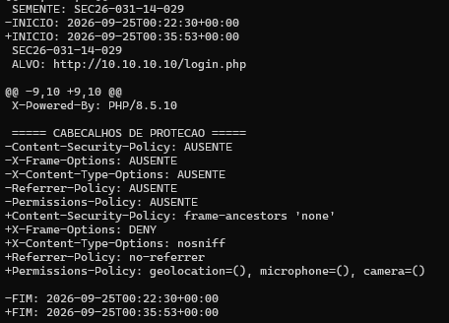

Mitigação com cabeçalhos defensivos
SEC26-031-14-029 | Evidências essenciais
SEC26-031-14-029_mitigacao_headers_mudanca_19A.txt
001 SEMENTE: SEC26-031-14-029
002 INICIO: 2026-09-25T00:33:52+00:00
005 ARQUIVO ALTERADO: /var/www/html/.htaccess
008
1 # SEMENTE: SEC26-031-14-029
019
1 # SEMENTE: SEC26-031-14-029
024
6 # SEMENTE: SEC26-031-14-029 - cabecalhos defensivos
026
8
Header always set Content-Security-Policy "frame-ancestors 'none'"
027
9
Header always set X-Frame-Options "DENY"
028
10
Header always set X-Content-Type-Options "nosniff"
029
11
Header always set Referrer-Policy "no-referrer"
030
12
Header always set Permissions-Policy "geolocation=(), microphone=(), camera=()"
035 Syntax OK
038 headers_module (shared)
039 FIM: 2026-09-25T00:33:52+00:00
SEC26-031-14-029_mitigacao_headers_depois_19B.txt
002 INICIO: 2026-09-25T00:35:53+00:00
008 Server: Apache/2.4.68 (Debian)
009 X-Powered-By: PHP/8.5.10
012 Content-Security-Policy: frame-ancestors 'none'
013 X-Frame-Options: DENY
014 X-Content-Type-Options: nosniff
015 Referrer-Policy: no-referrer
016 Permissions-Policy: geolocation=(), microphone=(), camera=()
018 FIM: 2026-09-25T00:35:53+00:00
E-19A: ativação com a2enmod headers e adição das linhas 6 a 13 no .htaccess; validação apache2ctl
configtest e recarga apache2ctl graceful. O mesmo teste de E-17 encontrou cinco cabeçalhos. O diff E-19C
acima comprova o efeito; versões Apache/PHP continuam expostas.
Recortes identificados dos registros originais | Evidências selecionadas neste documento
Página 23
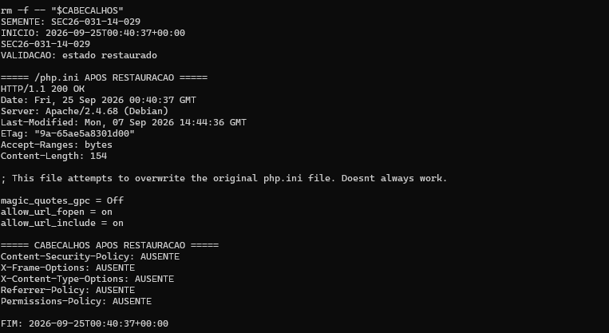

Restauração comprovada do estado inicial
SEC26-031-14-029 | Evidências essenciais
SEC26-031-14-029_restauracao_validacao_20B.txt
001 SEMENTE: SEC26-031-14-029
002 INICIO: 2026-09-25T00:40:37+00:00
004 VALIDACAO: estado restaurado
007 HTTP/1.1 200 OK
018 allow_url_fopen = on
019 allow_url_include = on
022 Content-Security-Policy: AUSENTE
023 X-Frame-Options: AUSENTE
024 X-Content-Type-Options: AUSENTE
025 Referrer-Policy: AUSENTE
026 Permissions-Policy: AUSENTE
028 FIM: 2026-09-25T00:40:37+00:00
Sequência E-20A, no diretório do projeto:
docker compose stop dvwa banco; docker compose --profile maintenance run --rm restore-inicial; docker
compose up -d --force-recreate banco dvwa; docker compose ps.
O backup inicial dados-dvwa-inicial.tar.gz foi produzido antes do reconhecimento. Seus metadados e
SHA-256 foram registrados em estado-inicial/ durante a execução do laboratório. Recriar o DVWA recupera o sistema de arquivos da imagem;
restaurar o volume recupera o banco.
Depois da restauração, php.ini voltou a 200 e os cinco cabeçalhos voltaram a AUSENTE. O banco terminou
healthy. Mensagens de progresso em stderr apareceram em vermelho no PowerShell; isso não foi
interpretado isoladamente como falha dos comandos.
Recortes identificados dos registros originais | Evidências selecionadas neste documento
Página 24
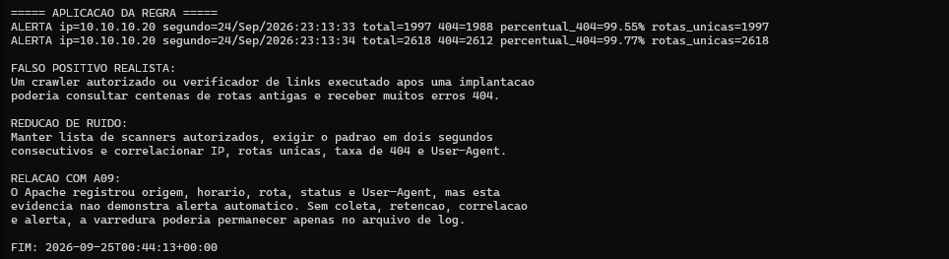

Rastro e aplicação da regra de detecção
SEC26-031-14-029 | Evidências essenciais
SEC26-031-14-029_analise_rastro_21.txt
002 INICIO: 2026-09-25T00:42:28+00:00
007 2026-09-24T23:13:33Z a 2026-09-24T23:13:34Z
010 4615
017 404 4600
020 24/Sep/2026:23:13:33 1997
021 24/Sep/2026:23:13:34 2618
024 / 1
025 /.bash_history 1
026 /.bashrc 1
034 4615
039 FIM: 2026-09-25T00:42:29+00:00
SEC26-031-14-029_regra_deteccao_22.txt
002 INICIO: 2026-09-25T00:44:13+00:00
005 REGRA:
006 Alertar quando um IP gerar, no mesmo segundo:
007 - pelo menos 100 requisicoes;
008 - pelo menos 80% de respostas 404;
009 - pelo menos 100 rotas distintas.
012 ALERTA ip=10.10.10.20 segundo=24/Sep/2026:23:13:33 total=1997 404=1988 percentual_404=99.55%
> rotas_unicas=1997
013 ALERTA ip=10.10.10.20 segundo=24/Sep/2026:23:13:34 total=2618 404=2612 percentual_404=99.77%
> rotas_unicas=2618
028 FIM: 2026-09-25T00:44:13+00:00
Regra: agrupar requisições por IP e segundo; contar total, respostas 404 e rotas distintas; alertar
quando total >= 100, proporção de 404 >= 80% e rotas distintas >= 100. Os dois segundos da varredura
dispararam. As três rotas listadas empataram com uma ocorrência; são selecionadas por ordem alfabética.
Falso positivo: crawler autorizado ou verificador de links após implantação. Reduzir ruído com lista de
scanners autorizados, persistência em dois segundos e correlação de IP, rotas, status e User-Agent. Em
A09, log sem coleta, retenção, correlação e alerta pode passar despercebido. A evidência comprova
registro e execução da regra, mas não alerta automático no alvo.
Recortes identificados dos registros originais | Evidências selecionadas neste documento

Referências
OWASP Top 10:2025
Nmap NSE - Usage and Examples
PTES
Lei 12.737/2012
Lei 13.709/2018 - LGPD
ANPD - Comunicação de incidente

